【谷歌浏览器】下载安装的操作教程
第一步：谷歌浏览器下载链接：https://www.yunpan.com/surl_yUBTgX8Sp7R
提取码：95d9
第二步：下载安装后，打开谷歌浏览器，复制下面这个信息到【谷歌浏览器】的网址/地址栏
chrome://settings/content/insecureContent
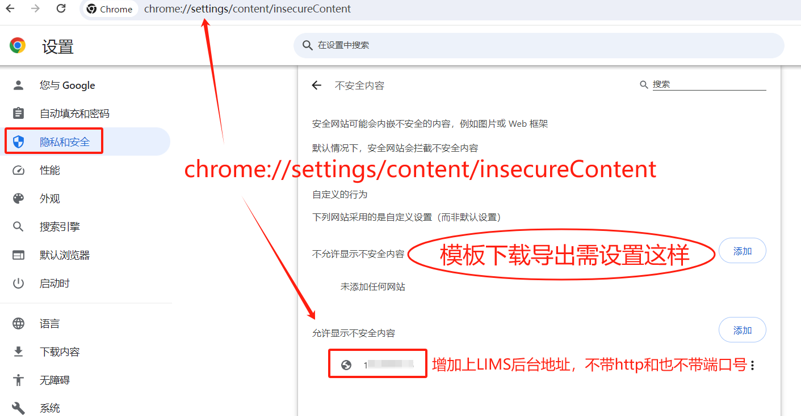

第三步：把系统的域名或IP地址增加到【允许显示不安全内容】
要增加一个具体的域名，请咨询我一下，请咨询我一下，请咨询我一下，我会告诉你是什么域名。
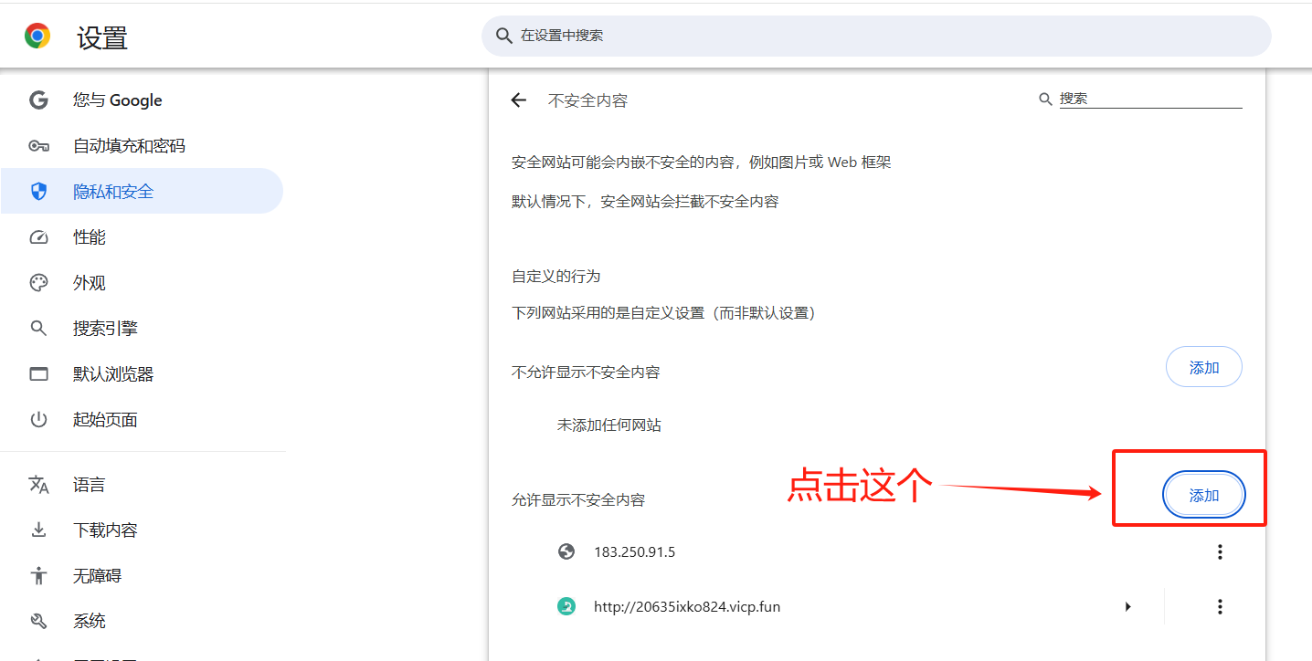
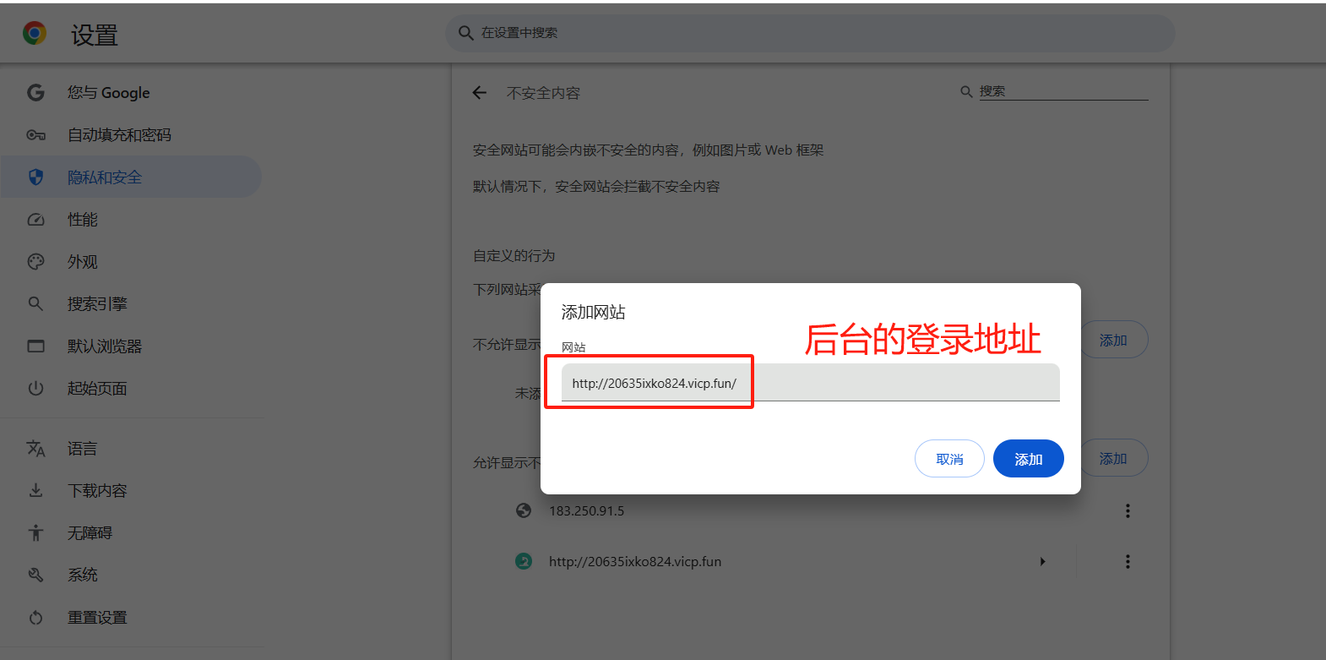
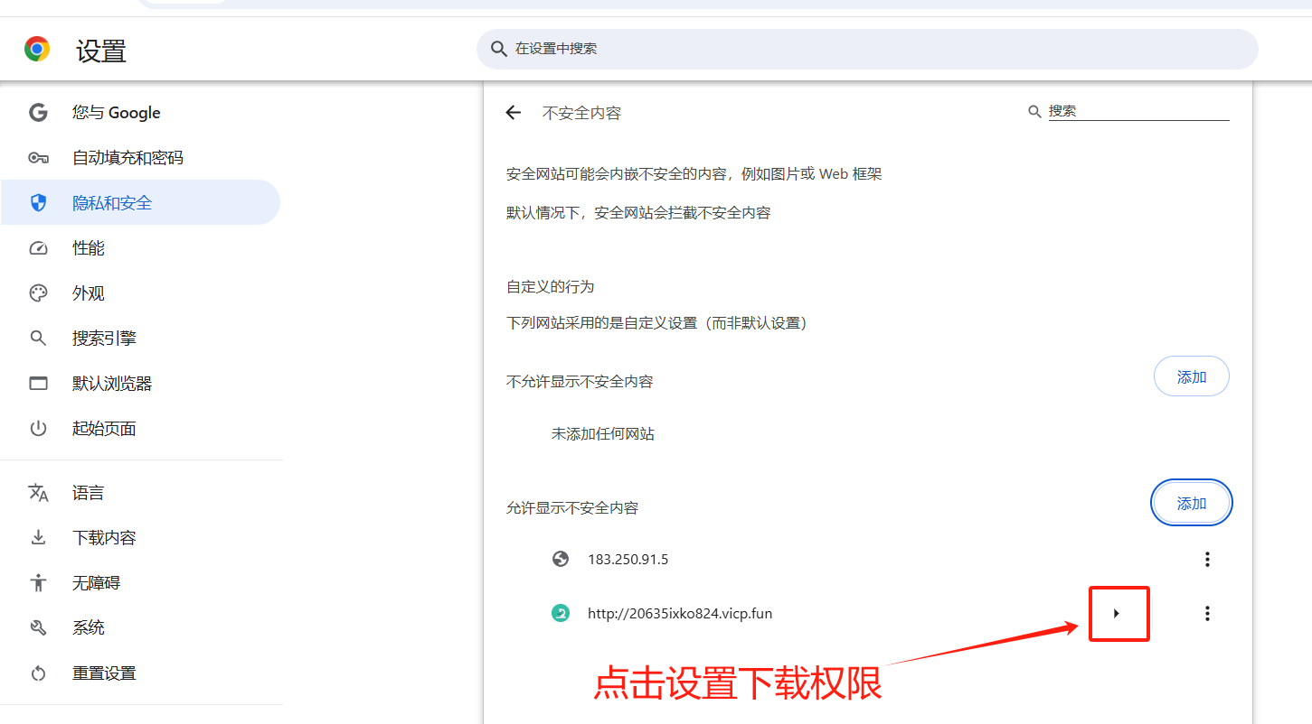
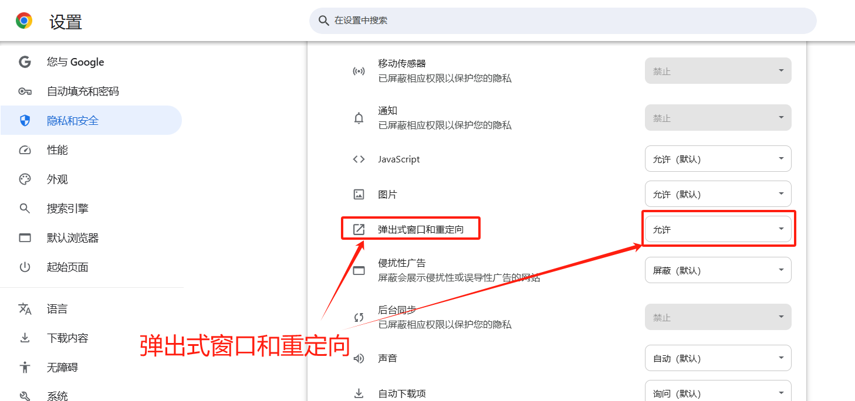
找到一个【弹出式窗口和重定向】，要修改为【允许】，这样就可以了。
有不理解的地方，可以电话V信：18030112235

